Huldiging leden Kantkring 't Klöske
12-2-2015 door: Redactie Hallo bewerking PO
Kantkring ’t Klöske in Horst vierde dinsdag 10 februari haar 25-jarig jubileum. Tijdens de viering, die plaatsvond in café Cambrinus, werden acht leden gehuldigd.
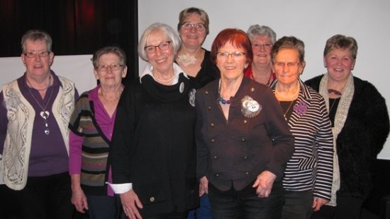
De acht leden van het eerste uur, Miep Philipsen, Rina Wijnen, Mariet Jakobs, Rinie Verhaegh, An Baltussen, Harmke Leneman, Maria van Soest en Mia Poels, werden door wethouder Ger van Rensch gehuldigd voor hun 25 jaar lidmaatschap. De kantkring startte in 1990 in ’t Gasthoês en heeft sinds 2008 een onderkomen in Museum
De Kantfabriek in Horst.
De vereniging organiseert diverse activiteiten waaronder workshops, tentoonstellingen en Regio-doe-dagen.
Kijk voor meer informatie op www.kantklos.nl/kantkringhorst

